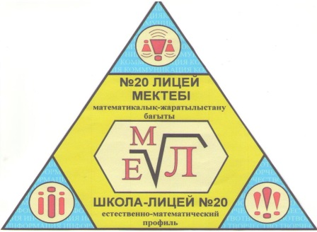
«Бар ізгілік тек біліммен алынар, біліммен аспанға жол салынар» Ж. Баласағүн

«Уча, учимся» Сенека Старший

“Like teacher, like pupil” (“Каков учитель, таков ученик”)

ЛИЦЕиСТ
«Лицеист» балалар баспасөз орталығының газеті № 27 30 кыркүйек 2016 жыл
Ұстаз - ұлағатты есім. Күн сәулесі өмірге қандай жарық берсе, ұстаз есімі де шәкірттерге күндей жарық береді.

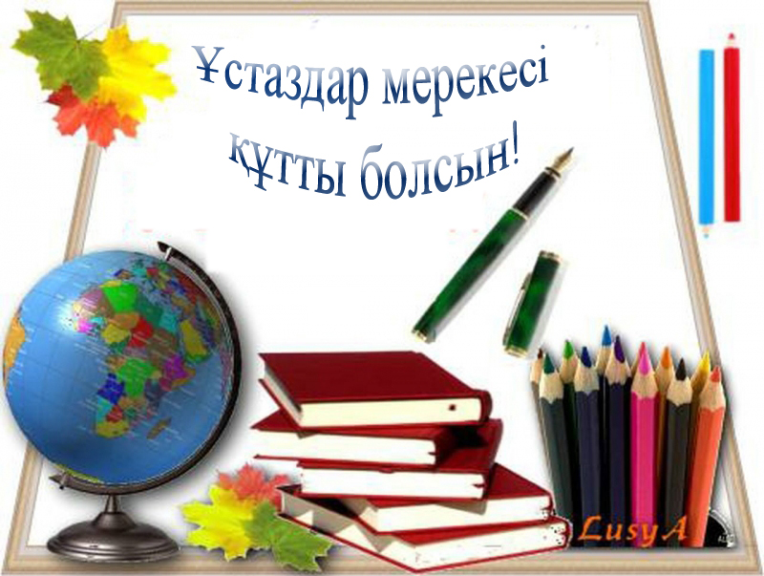
Қымбатты ақылдың кенін арқалаған айбынды аталар! Ақ жаулықты аналар!
Шынайы да ізгі сезімдерді, білімнің алтын діңгегін сыйлаушы ұстаздар қауымы!
Барлықтарыңызды қазан айының алғашқы мерекелері қарттар, ұстаздар мерекесі тоғысқан күнімен құттықтаймыз.
Аппақ шашың күн сайын қылаңдаған, Зейнет емес бейнеттен арылмаған. Тәңірімдей табынып өтем мәңгі, Қариялар өзіңді ел сыйлаған.
Редакция мекен-жайы: Қазақстан Республикасы, 140000, Павлодар қаласы, М. Горький көш., 102/4
Бас редактор: Краснова К.
Тілшілер: Басюк В., Лукиянец А., Канапина Т.
Ақпарат жинаушысы: Король Б., Каирбек Б.
Рәсімдеуші: Аяш Д.
Түзетуші: Данилова А., Кондратьева Е.

ЖАҢАЛЫҚТА
«Лицеист» балалар баспасөз орталығының газеті № 27 30 қыркүйек 2016 жыл
ЖАҢАЛЫҚТАР
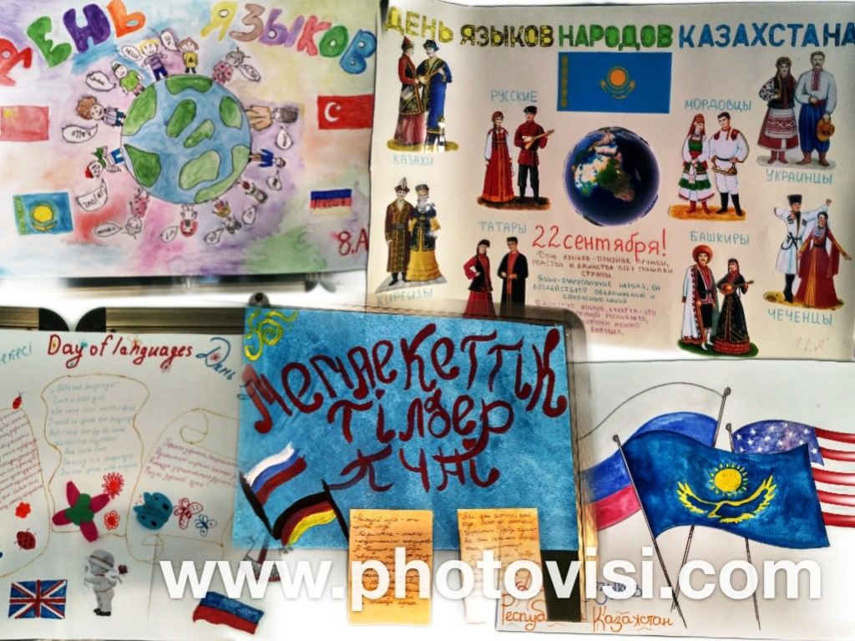
Қазақстан Республикасының тілдер мерекесіне арналған тілдер айлығы басталды. Бүгін, жетінші қыркүйекте, біз патриоттық акция шеңберінде 8А, 8Б, 8В сыныптары «Алға, Қазақстан» атты флешмоб биледі.
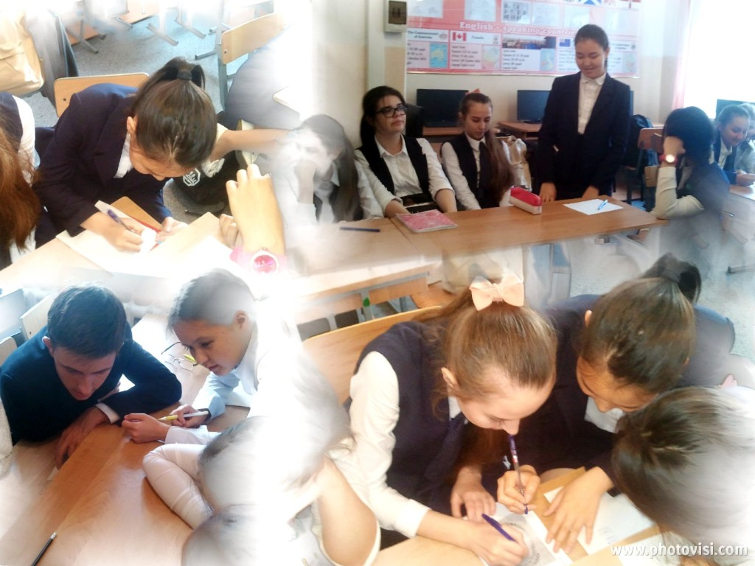
9 сентября 2016 года в ГУ «Школа-лицей № 20 города Павлодара» в рамках месячника языков был проведен урок-КВН в 9 А классе по теме «Путешествие». Ребята представляли свои команды на английском языке, называли слова на тему «travelling», «town», вспоминали названия стран, национальностей, достопримечательностей и исторических событий. Необычная форма проведения урока — КВН вызвала интерес обучающихся.
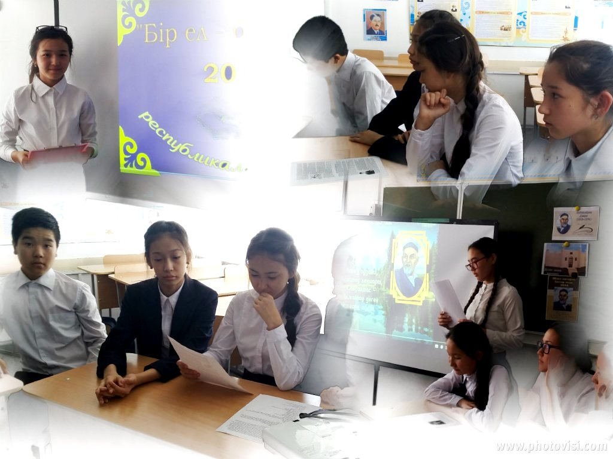
On the 22 of September the pupils of the state school – lyceum № 20 in Pavlodar presented their wall papers devoted to celebrating the day of Kazakhstan people’s languages. There were 6 grades which participated in this contest: 8 «А», 9 «А», 9 «К», 10 «К», 11 «А», 11 «К». The children’s papers were very colourful and were given in three languages. In the end after considering the pupils’ activities the jury came to the following conclusions: the 1st place was shared by 9 «К» and 11 «А», the 2nd place was given to 8 «А» and 11 «К», as for the grades 9 «А» and 10 «К» they got the 3rd place.
День здоровья
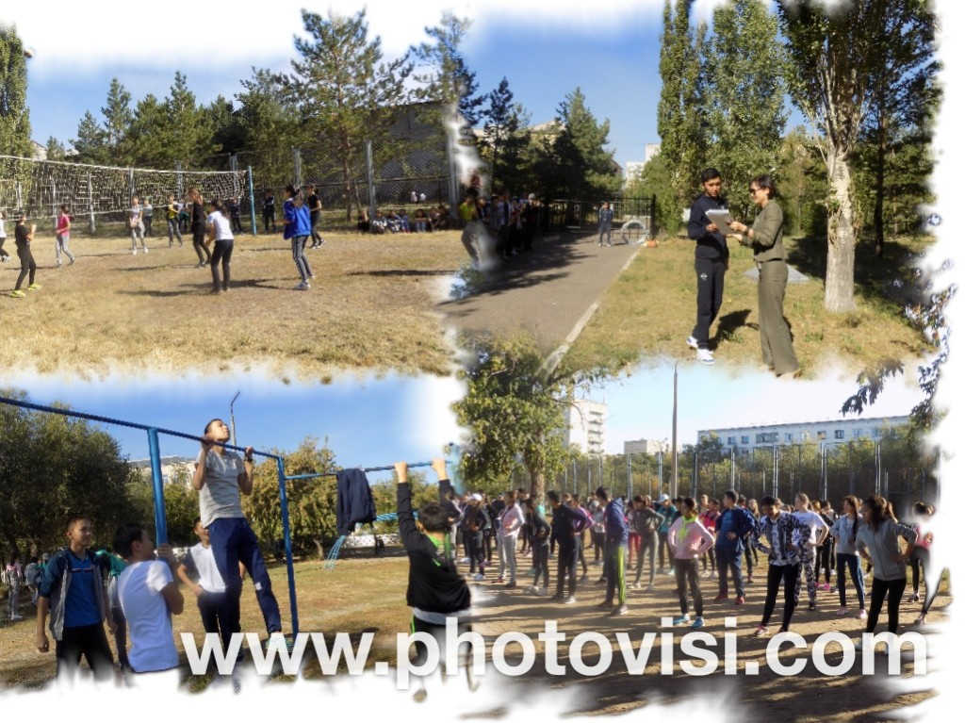
В рамках реализации плана мероприятий Государственной программы «Саламатты Казахстан» и с целью пропаганды здорового образа жизни в школе-лицее № 20 прошла широкомасштабная акция «Уроки здоровья» под девизом: «Мое ценное богатство – моя семья!». Программа акции включала ежедневную зарядку, в которой принимали участие не только ребята, но и педагоги лицея. В течение недели лицеисты состязались в беге, прыжках в длину, игре в волейбол и футбол. Особо замечательно прошла спортивная эстафета под девизом: «Забудь пароль, сотри свой ник, нажми на ESC — и на турник!» Итоги акции были подведены на общешкольной линейке.
«Лицеист» балалар баспасөз орталығының газеті № 27 30 қыркүйек 2016 жыл
ҰЛАҒАТТЫ ҰСТАЗДАР
2 қазан – Мұғалімдер күні! 2 октября – День учителя!
2 of October is teacher’s day!

День учителя — один из самых любимых профессиональных праздников. В этот день учителя принимают поздравления от своих воспитанников, которые дарят им цветы, конфеты и подарки, устраивают концерты, рисуют красочные стенгазеты и, по традиции, проводят День самоуправления
Был учрежден указом Президиума Верховного Совета СССР от 29 сентября 1965 года. Отмечался в первое воскресенье октября. В Казахстане отмечается в первое воскресенье октября. Исторической предпосылкой для учреждения Дня учителя стала состоявшаяся 5 октября 1966 года в Париже Специальная межправительственная конференция о статусе учителей .В результате представителями ЮНЕСКО и Международной организации труда был подписан документ «Рекомендации, касающиеся статуса учителей»
День учителя - общий праздник, праздник всех поколений, благодарных за полученные знания и умения, за воспитание. Воспоминания о школе, об образе уважаемого учителя сопровождают каждого из нас на протяжении всей жизни, побуждают только к добрым...

Құрметті ұстаз қауымы!

Сіздерді қазан айында аталып өтетін Мұғалімдер күнімен шын жүректен құттықтаймыз! Сіздердің бала көңілдеріңіз əр оқушының жандүниесін нұрландырып, жүрегіне шапағат нұрын төгуде. Мұғалімнен өнеге-білім алып, өмір теңізіне құлаш ұрған кез келген шəкірт ұстазымен мақтанады. «Мектептің жүрегі», «Бала жанының бағбаны»… Иə, бұл мектеп мұғалімі — ұстазға арналған теңеулер. Мұндай мадақтауларды жалғастыра берсек, даналық сөздер тізбегі шексіздікке ұласады. Мерейлі мерекеде дендеріңізге саулық, отбасыларыңызға амандық, істеріңізге сəттілік тілейміз.

Уважаемые педагоги! Поздравляем Вас со Всемирным днём учителя и желаем самого лучшего настроения в течение всего года. Пусть ученики радуют Вас своими успехами, а семейная жизнь будет надёжным оплотом, тихой приятной гаванью, куда приятно возвращаться после сложного рабочего дня. Крепко обнимаем и благодарим Вас за знания и доброту, которыми одарили нас, своих учеников.


«Лицеист» балалар баспасөз орталығының газеті № 27 30 қыркүйек 2016 жыл

Ойлан да тап…

Time for fun
Let’s do a crossword to the topic “Education”.
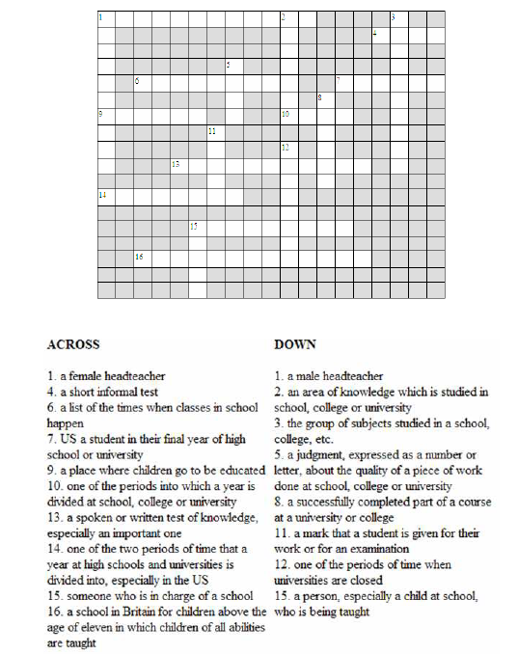Keys to the crossword
Across: 1. headmistress, 4. quiz, 6. timetable, 7. senior, 9. school, 10. term, 13. examination, 14. semester, 15. principal, 16. Comprehensive.
Down: 1. headmaster, 2. subject, 3. curriculum, 5. mark, 8. credit, 11. grade, 12. vacation, 15. pupi
«Лицеист» балалар баспасөз орталығының газеті № 27 30 қыркүйек 2016 жыл
ҚАРТТАРЫН ҚАДІРЛЕГЕН ЕЛ АРДАҚТЫ
Бұл күн БҰҰ Бас Ассамблеясының 1990 жылғы желтоқсанның 15-індегі № 45/106 қарары негізінде жыл сайын дәстүрлі түрде қазанның 1-інде аталып өтілуде. ҚР Конституциясында қарт адамдардың жалпы азаматтық және арнайы құқықтары мен мүдделері,оның ішінде жасы бойынша әлеуметтік қамсыздандыру кепілдіктері бекітілген. Қарттарға әлеуметтік жағдай жасау мәселесі мемлекет бойынша қолға алынып жатыр. Осы орайда Ұлы Жеңістің 65 жылдығында соғыс ардагерлері мен тылда еңбек еткендерге республикалық және жергілікті әкімшіліктен үлкен қамқорлықтар жасалды.
Ел мүддесін бәрінен биік қоятын, өзінен кейінгі ізіне ерген інілеріне ізеттігін аямайтын, ізінен ерген ұрпағына ұлылығын ұялатып, бір қауымға бас-көз бола білген ауыл қарттарының орны ерекше, олай болса әр халықтың бойында ықылым заманнан бері қалыптасып оны өзгелерден даралап тұратын, тек өзіне ғана тән қасиеттері болады. Біздің халқымыздың сондай ерекшеліктерінің бірі – үлкенді сыйлау, оның сөзіне құлақ асу. Қазақ қарты жасына лайық ауызы дуалы, сөзі берекелі, ісі тыңғылықты ойы терең ақылы телегей теңіз болып келеді.
Адамдар арасындағы қарым – қатынаста адамгершілік, әдеп, инабат үрдістерінің қаншалықты кең жайылып, терең тамырлануы, ең алдымен олардың жекелеген отбасында өркен жаюына яғни баланың ата – анасын жан – жүрек қалауымен, саналы түрде ардақтап инабат тағылымымен үлкендерге деген қарым – қатынастарында оны мүлтіксіз жүзеге асырылуына байланысты. Қарттарды құрметтейтін олардың алдындағы перзенттік парызын үлкен ынтамен орындамайтын әдептілік кішіпейілділік сергек сезімталдық көрсетпейтін бұл қасиеттер қанына сіңіп, жүрегіне ұяламаған ұрпақтан не опа, не қайыр? Адамның өмірінің мәні мен сұлулығы, адамның келешегіне сенімділігі – баланың ата – анасын ардақ тұтып өзінің перзенттік қарызын бір сәтке де есінен шығармауында. Өз отбасынан жылу таппаған қаншама қарттарымыз қарттар үйлерінде өмірлерін жалғастыруда.
Международный день пожилых людей отмечается ежегодно 1 октября с 1991 года согласно решению Генеральной Ассамблеи Организации Объединенных Наций (резолюции 45/106 от 14 декабря 1990 года). Изначально День пожилых людей было принято проводить только в Европе, однако со временем такой праздник перекочевал и в страны Америки. День пожилых людей празднуется с большим размахом в скандинавских странах. В этот день многие теле- и радиопрограммы транслируют передачи с учетом вкусов пожилых людей. С девяностых годов прошлого столетия о нем заговорили, как о международном.
Цель проведения Дня пожилых людей - привлечение внимания общественности к проблемам людей пожилого возраста; повышение степени информирования общественности о проблеме демографического старения общества, индивидуальных и социальных потребностях пожилых людей, их вкладе в развитие общества, необходимости изменения отношения к пожилым людям; обеспечение людям пожилого возраста независимости, участия в общественной, экономической, культурной и духовной жизни общества, необходимого ухода, условий для реализации внутреннего потенциала и поддержания их достоинства.
Пожилым быть – поверьте – не значит пожить,
Ведь у вас впереди еще годы для счастья.
Можно прожитых дней календарь ворошить
И вздыхать о былых огорченьях – ненастьях.
Ну а можно с улыбкой туда заглянуть,
Приводить то, что было: всему срок кончаться…
И без грусти, светло и свободно вздохнуть,
И мечтать о заслуженном будущем счастье.
Пусть же молодость ваш живет в сыновьях,
В дочерях пусть живет красота молодая,
Вы носили детей на руках и в сердцах
И в наследство им молодость вашу отдали.
Но все ж быть пожилым – не значит прожить,
Ведь пожить – накопить Клад не тленный, бесценный
Знаний, опыта клад и уменья прожить
Путь свой жизненный, славный единственно верный.
«Лицеист» балалар баспасөз орталығының газеті № 27 30 қыркүйек 2016 жыл
Денсаулық – зор байлық
Памятка по профилактике сердечно-сосудистых заболеваний.
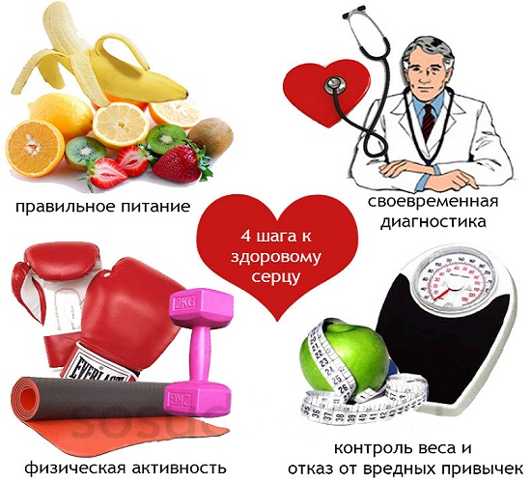
Сердечно-сосудистые заболевания являются ведущей причиной смерти в мире: они ежегодно уносят 17 миллионов человеческих жизней.
Основными причинами сердечно-сосудистых заболеваний являются нарушения деятельности сердца и кровеносных сосудов. В число этих заболеваний входят ишемическая болезнь сердца (инфаркты), цереброваскулярная болезнь (инсульт), повышенное кровяное давление (гипертония), болезнь периферических артерий, ревматический порок сердца, врожденный порок сердца и сердечная недостаточность. Основными причинами развития сердечно-сосудистых заболеваний являются употребление табака, отсутствие физической активности и нездоровое питание.

Что можно сделать для профилактики инфаркта и инсульта?

Правильный рацион питания: для поддержания здоровой сердечно-сосудистой системы огромное значение имеет сбалансированный рацион питания, включающий большое количество фруктов и овощей, блюда из цельного зерна, нежирное мясо, рыбу и бобовые с ограниченным потреблением соли, сахара и жира.
Регулярная физическая активность: для поддержания здорового состояния сердечно-сосудистой системы необходима регулярная физическая активность, минимум в течение получаса ежедневно; физическая активность в течение одного часа несколько раз в неделю способствует поддержанию здорового веса.
Воздержание от употребления табака: Табак очень вреден для здоровья в любой разновидности: сигарет, сигар, трубок или жевательного табака и др. Пассивное курение также опасно. Риск развития инфаркта или инсульта начинает снижаться сразу же после прекращения употребления табачных изделий, а через год может снизиться на 50 %.
Для того, чтобы проверять и контролировать риск развития сердечно-сосудистых заболеваний необходимо:
Знать свое кровяное давление: Высокое кровяное давление обычно не сопровождается какими-либо симптомами, но может привести к внезапному инсульту или инфаркту. Проверяйте свое кровяное давление.
Знать уровень сахара в крови: Повышенное содержание глюкозы в крови (диабет) повышает риск развития инфарктов и инсультов. Если у вас диабет, очень важно контролировать ваше кровяное давление и уровень сахара в крови для минимизации этого риска.
Знать уровень липидов в крови: Повышенное содержание холестерина в крови повышает риск развития инфарктов и инсультов. Необходимо контролировать уровень холестерина в крови с помощью здорового питания и, при необходимости, надлежащих лекарств.

